Procédure pour adhérer sans renseigner de mot de passe
Utiliser de préférence GOOGLE CHROME
- Cliquer sur J’adhère :
Ne pas utiliser se connecter au bas de la page !!!
Puis recliquer sur j’adhère !
Renseignez votre email
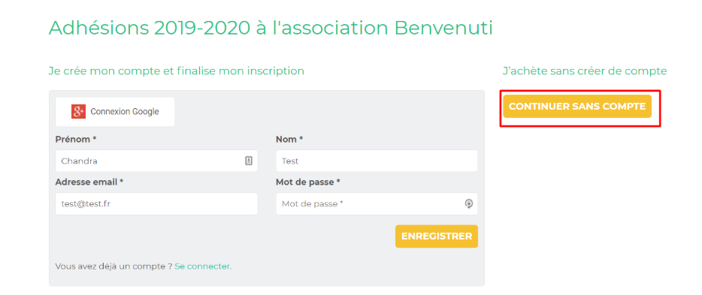
Choisissez votre adhésion :
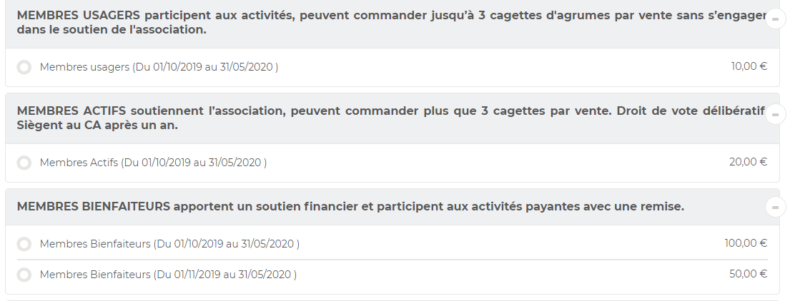
Continuez pour régler
Remplissez les informations vous concernant et validez le paiement par carte bancaire
